Contenido

Ejercicio 1 2

Apartado A. 2

Apartado C. 3

Apartado D. 3

Apartado E. 4

Apartado F. 4

Apartado G. 5

Apartado H. 6

Ejercicio 2 8

SERVER 8

CLIENTE 10

Pruebas 11

# Ejercicio 1

## Apartado A.

**compruebo que me deja hacer ping a internet**

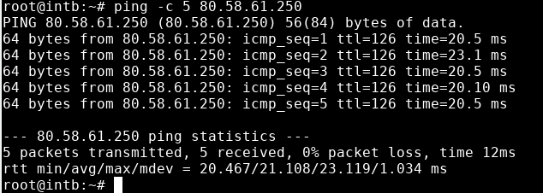

## Apartado C.

**Muestro las diferentes tablas**

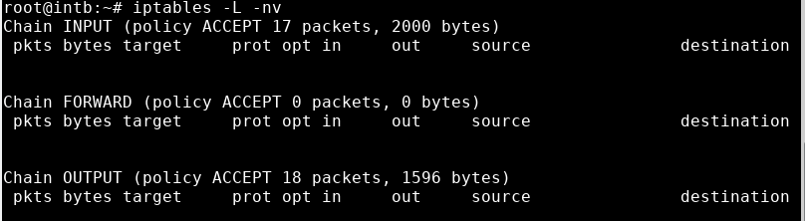

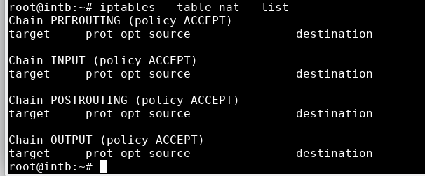

## Apartado D.

**Las pongo por defecto a DROP y pruebo el ping otra vez**



**Veo que el ping ahora ya no funciona**

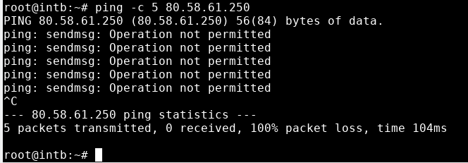

**Vemos que no tiene conectividad y que se han sumado 5 paquetes a la cadena OUTPUT que es la salida del ping**

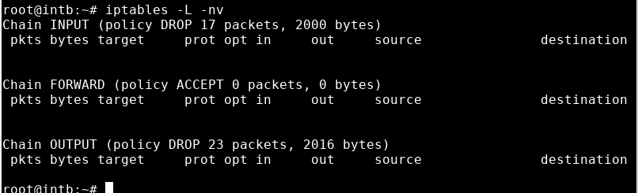

## Apartado E.

**Permito el ping a la puerta de enlace de la maquina y lo compruebo**

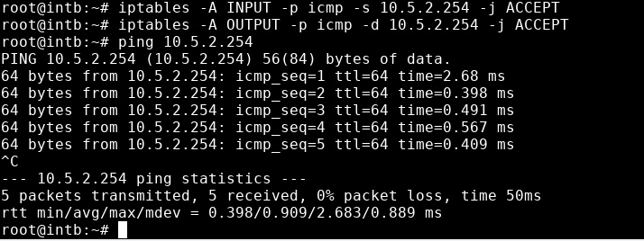

**Y muestro las tablas**

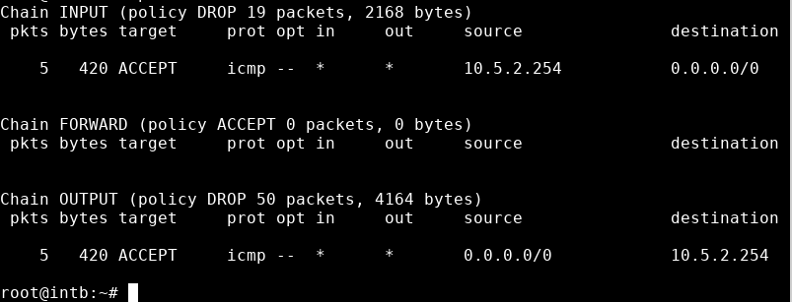

## Apartado F.

**A mí ya me funcionaba por defecto el ping a la localhost, pero lo simulo.**

**Añado las reglas**





**Y pruebo el ping a localhost**

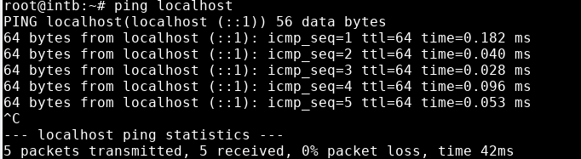

**Muestro como quedan las iptables**

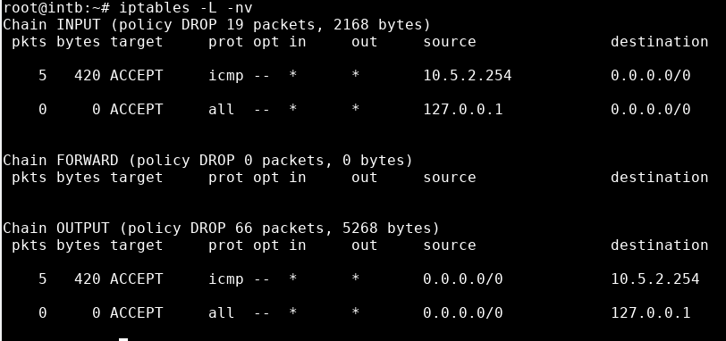

## Apartado G.

**Añado las reglas para aceptar el trafico de DNS**

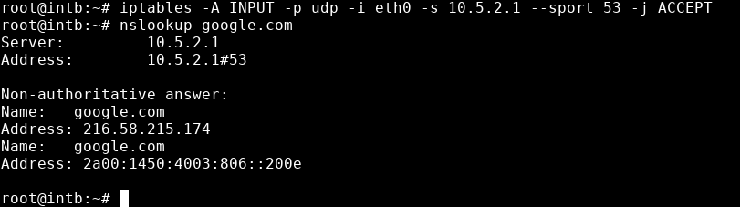

**Muestro las tablas**

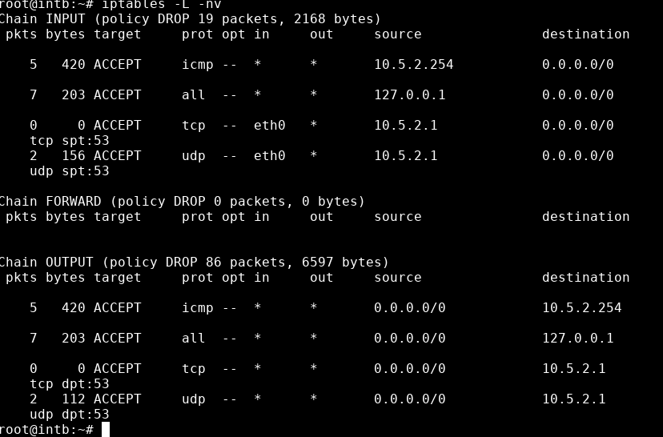

**Y compruebo que resuelve el DNS**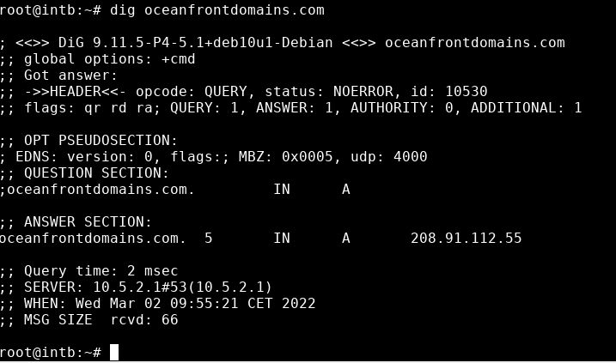

## Apartado H.

**Antes no dejaba descargar la página internet.com**

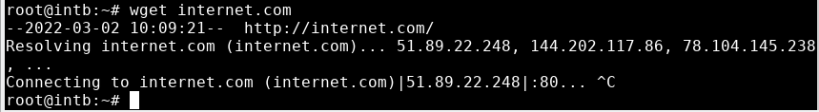

**Añado las reglas de salida y entrada y pruebo que funciona**

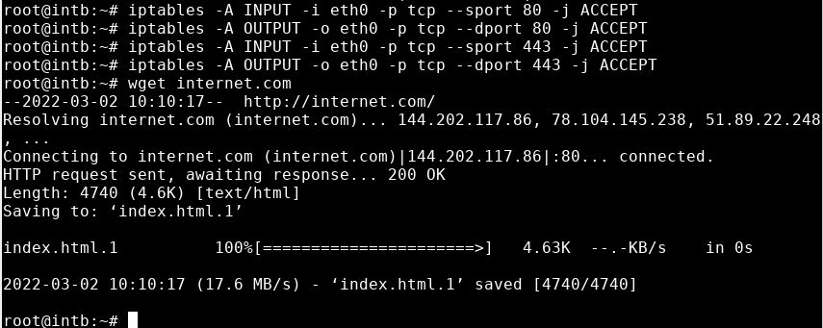

**Muestro como han quedado las iptables**

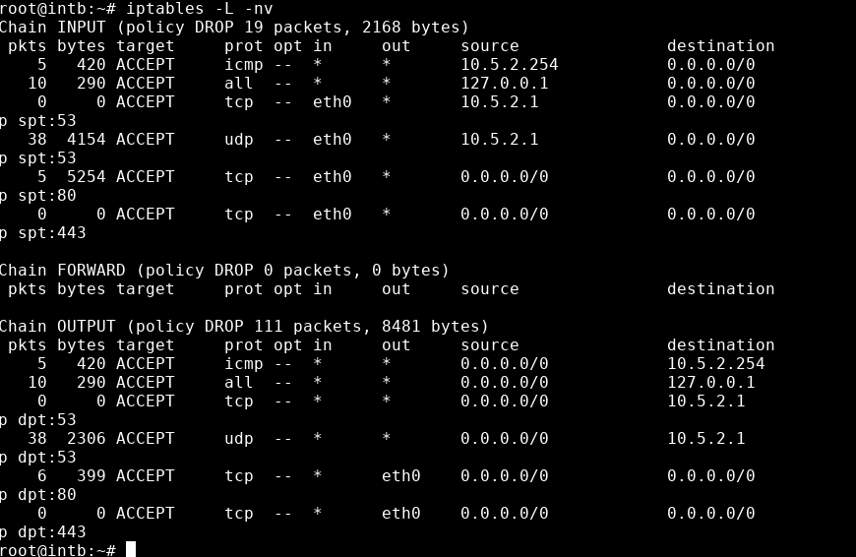

# Ejercicio 2

## SERVER

Paso el archivo de los certificados a su carpeta en el servidor



Estos son los 4 ficheros que necesitamos aparte del de configuracion



Creo los ficheros de configuración

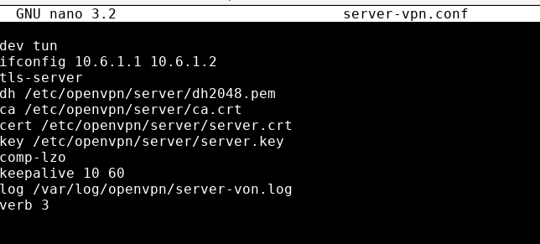

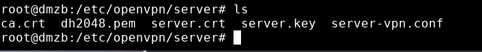

Veo la interfaz de red y veo que solo hay 2

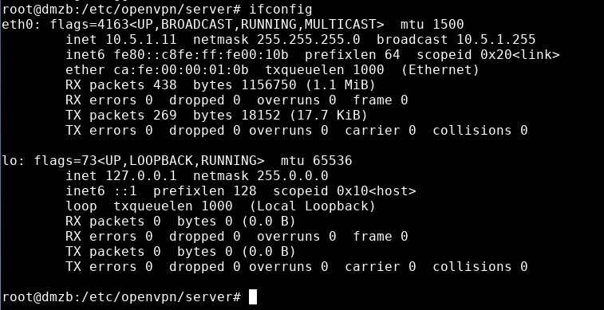

Ejecuto el openvpn con la configuración correcta



Y veo que se ha añadido una tarjeta de red mas, llamada tun, que es como le hemos puesto en el documento de configuracion, es la tarjeta de red de la VPN, además tiene la IP que le hemos puesto en la configuración

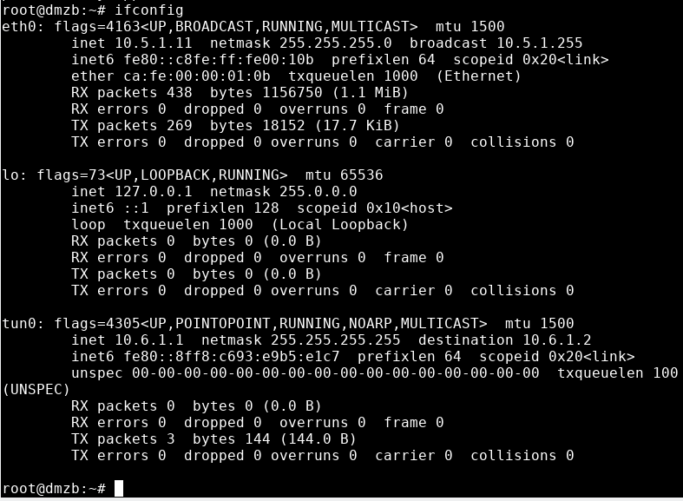

## CLIENTE

Pasamos los certificado a su carpeta correspondiente

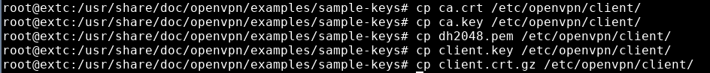



Creo el archivo de configuración

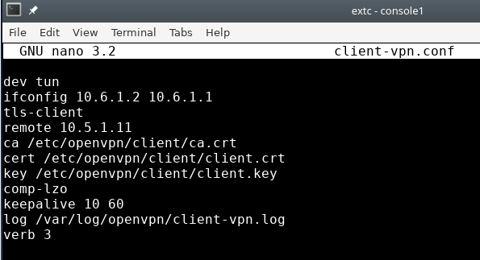

Veo las interfaces de red y veo que solo hay 2

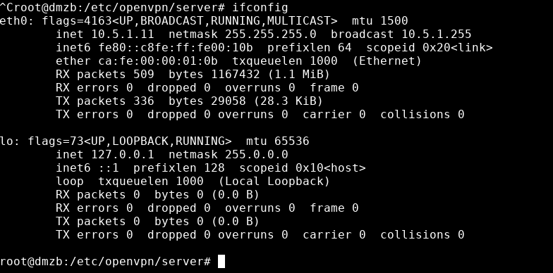

Ejecuto openvpn



Y Veo que la interfaz también se ha añadido y que tiene la IP de la VPN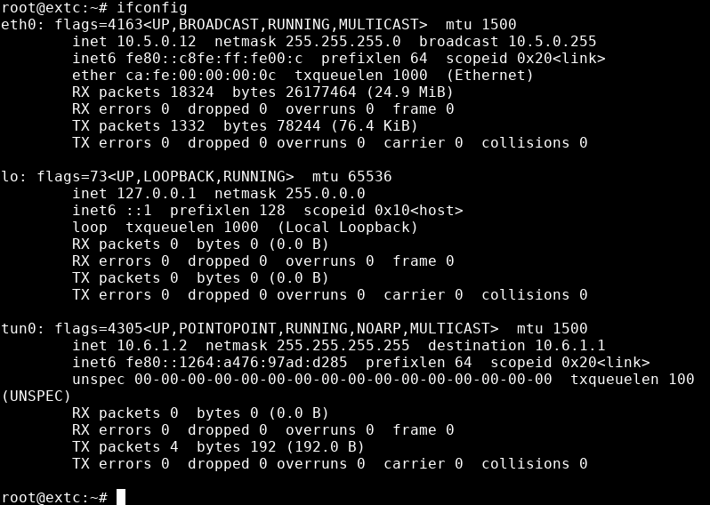

## Pruebas

Estos son los pings desde una maquina a otra

Desde el servidor al cliente

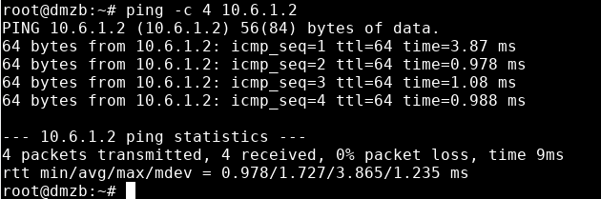

Desde el cliente al servidor

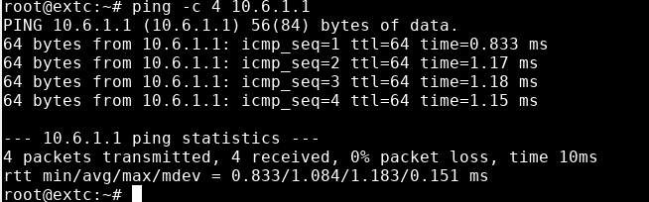

Tabla de enrutamiento desde el servidor

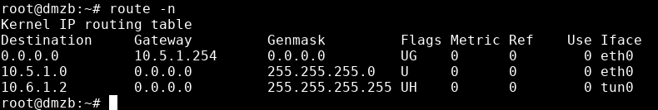

Tabla de enrutamiento desde el cliente

